|  |
| --- |
| C:\Users\Thomas\EPSI\Etude Systémique\Logo_EPSI.png |
| **Projet KM – GUIDE UTILISATEUR - ACCESSEUR** |
| Marianne et les 5 Fantastiques |
|  |
| M. DEBAS Thomas M. DESZCZ Sébastien M. JAGOURY Matthieu M. MAURICE Rémy M. MEURILLON Grégoire Mlle. STALTER Marianne |
| **Années 2013-2014**  **B3 Initial** |

|  |
| --- |
|  |

Table des matières

[1) Connexion et déconnexion de l’application 2](#_Toc382834675)

[1.1) URL 2](#_Toc382834676)

[1.2) Authentification 2](#_Toc382834677)

[1.3) Déconnexion 3](#_Toc382834678)

[2) Accéder à une fonction 3](#_Toc382834679)

[2.1) Utiliser le menu principal 3](#_Toc382834680)

[2.2) Utiliser la barre de recherche 4](#_Toc382834681)

[2.3) Description de la page 5](#_Toc382834682)

[2.4) Télécharger une fonction 6](#_Toc382834683)

# Connexion et déconnexion de l’application

## URL

Pour accéder à l’application, il faut renseigner dans votre navigateur internet l’adresse suivante : <http://www.knowledgemanagement.fr/>

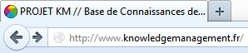

## Authentification

Pour bénéficier des services de l’application, vous devez renseigner vos identifiants de connexion dans la partie de connexion : « Authentification ». Un identifiant de connexion est constitué d’un « login », nom d’utilisateur, et d’un mot de passe. Par défaut, ces identifiants sont les mêmes que ceux que vous utilisez pour vous connecter sur votre session d’ordinateur.

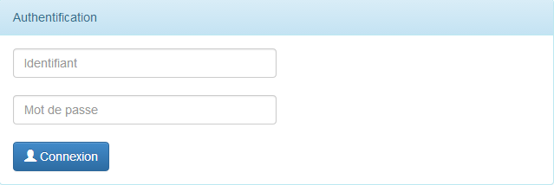

## Déconnexion

Pour se déconnecter de l’application il suffit de pointer le curseur de la souris vers le haut droit de la page, sur le nom de session, et de cliquer sur l’onglet « Déconnexion ».

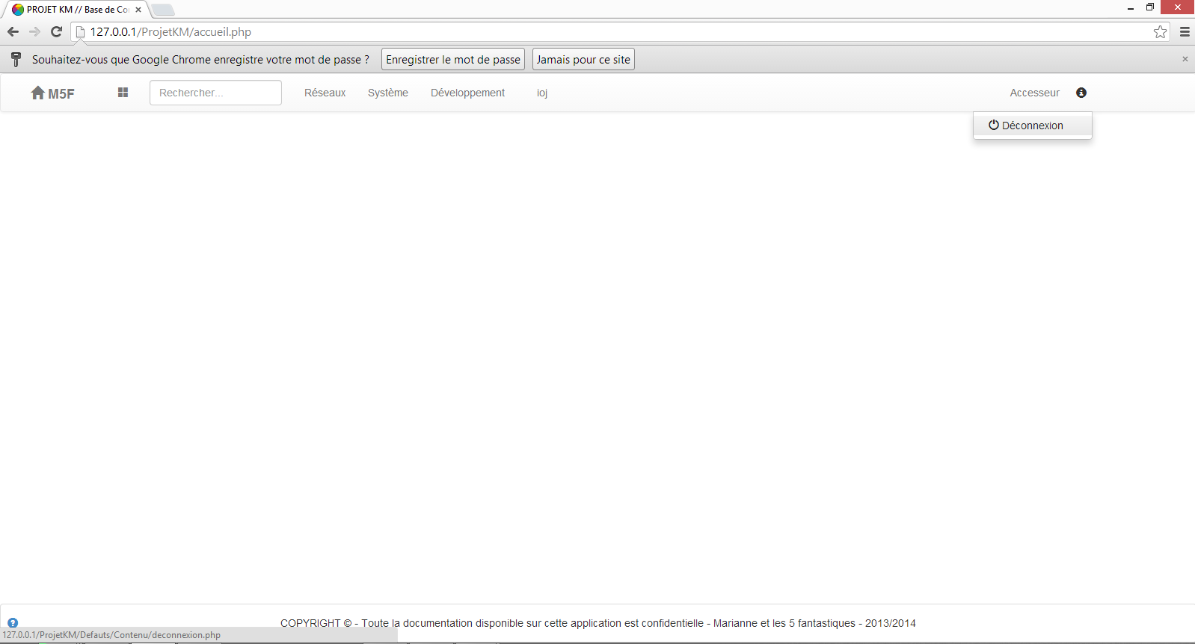

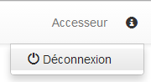

# Accéder à une fonction

## 2.1) Utiliser le menu principal

En haut de la page se trouve le menu. Il sert à classer les fonctions dans leurs domaines respectifs. Pour, accéder à une fonction, il faut déterminer son domaine, autrement dit sa spécialité, puis choisir le sujet auquel elle appartient, chaque fonction étant répertoriée dans un sujet. Un sujet peut contenir plusieurs fonctions.

Si la fonction a été identifiée dans un domaine et dans un sujet, placez le curseur de la souris en haut de la page, sur l’un des domaines présent, puis faites glisser le curseur sur le sujet.

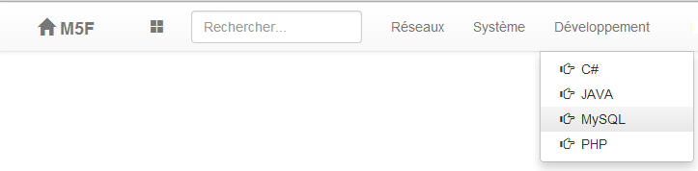

Une nouvelle page s’affiche : les fonctions se trouvent dans la partie gauche de cette page. Pour en consulter une, il est nécessaire de la sélectionner avec la souris. Toutes les fonctions liées au sujet sont présentées dans l’ordre alphabétique et les unes en dessous des autres.

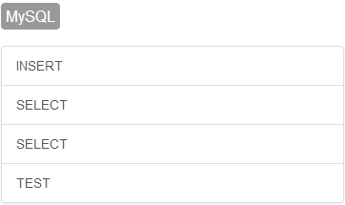

## 2.2) Utiliser la barre de recherche

En haut de la page se trouve la barre de recherche. Entrez des mots clés dans celle-ci pour obtenir tous les résultats liés aux mots clés entrés.

D:\Cours\EPSI\B3\Projet Oracle\GitHub\Documentation\Guide Utilisateur\Images\barre_recherche_localisation.png

Par exemple, si l’on recherche le mot « SELECT » dans la barre de recherche, nous obtiendrons toutes les fonctions possédant ce mot dans son titre ou dans sa description. Nous devons cliquer sur le résultat qui intéresse.



## 2.3) Description de la page

La description de la fonction s’affichera dans la partie centrale de la page. On y trouve la date de la dernière modification de la fonction, sa description et un exemple. Un bouton permet aussi le téléchargement d’une démo.

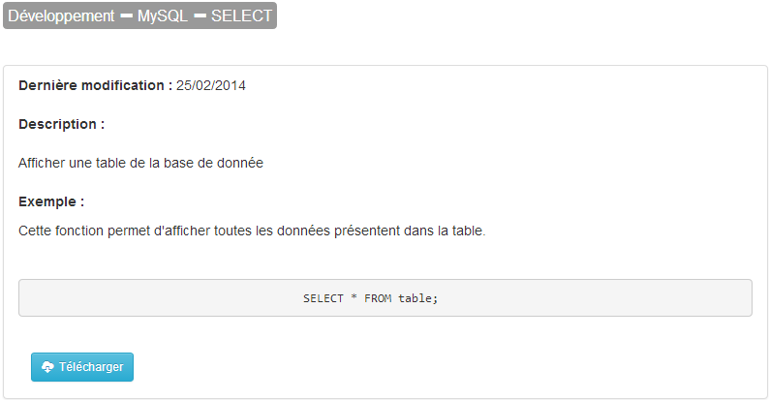

## 2.4) Télécharger une fonction

Il est possible de télécharger la fonction pour s’en servir dans un autre contexte. Pour ce faire, en bas de la description se trouve le bouton télécharger, il est nécessaire de cliquer dessus et d’enregistrer le fichier dans votre arborescence. En règle générale, les documents téléchargés sont les exemples et les fonctions

D:\Cours\EPSI\B3\Projet Oracle\GitHub\Documentation\Guide Utilisateur\Images\télécharger_fonction.png